Akademik Takip Komisyonu
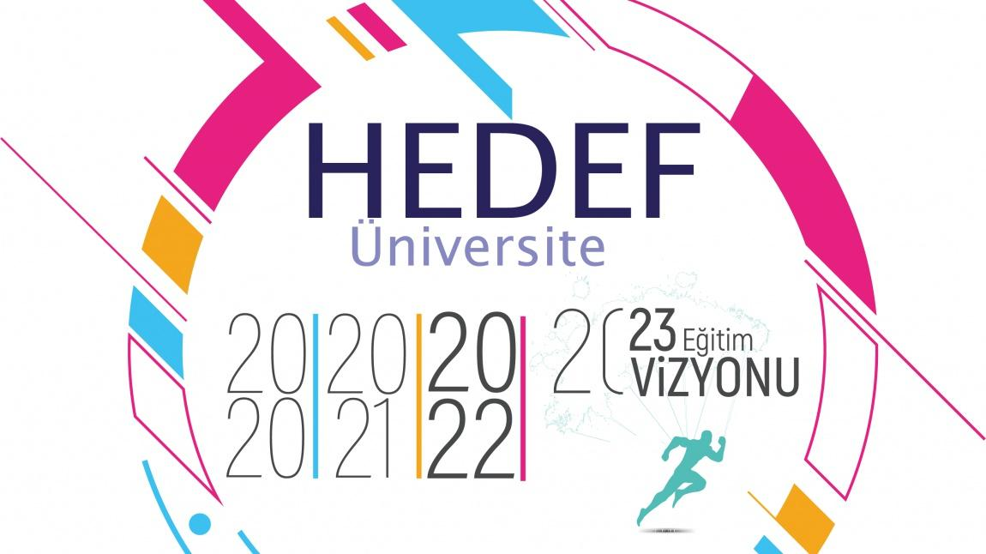
Öğrencilerimizin üniversiteye hazırlık ve kariyer planlama sürecinde etkin olarak desteklenmesi için "Akademik Takip Komisyonu" oluşturuldu. Komisyon okulda uygulanacak eylem planını belirlemek için bir toplantı gerçekleştirdi.
TURGUT ÖZAL KIZ ANADOLU İMAM HATİP LİSESİ HEDEF 2022/2023 AKADEMİK KOMİSYON TOPLANTISI
Din Öğretimi Genel Müdürlüğü'müzün başlattığı "Hedef 2022 Projesi"kapsamında okulumuzda 2021-2022 eğitim öğretim yılı içerisinde yapılacak faaliyetleri planlamak için "Akademik Takip Komisyonu" oluşturuldu. 11.ve 12. Sınıflardan sorumlu müdür yardımcısı, koordinatör rehber öğretmen ve zümre başkanlarından oluşan komisyon, Üniversitelere Hazırlık Eylem Planı oluşturmak amacıyla, Okul Müdürümüz Nurhan BİLİCİ başkanlığında bir toplantı gerçekleştirdi. Komisyon'umuz tarafından yürütülecek eylem planı kapsamında, öğrencilerimizin gelişimlerinin takip edilmesi için çalışma takvimi oluşturuldu. Bu toplantıda '' Hedef 2022'' sloganıyla aşağıdaki konularla ilgili kararlar alındı:

1. DYK işlemleri
2. 12.sınıflarla ilgili deneme takvimi oluşturulması ve en az 30 denemenin yapılması
3. Eğitim Koçluğu, sınıf danışman (koç) öğretmenlerin belirlenmesi
4. 11. Ve 12. Sınıflarda da koçluk uygulaması başlatılması
5. Okul rehberlik servisinin yaptığı program dahilinde öğrenci ve velilerle moral – motivasyon – bilgilendirme, sunum ve seminerlerin yapılması
6. Okulun ve projenin tanıtılması
7. Tanıtım panosunun ve okul sitesinin düzenlenmesi
8. 12. Sınıf velileriyle Kasım ayı içerisinde bilgilendirme toplantısı yapılması

GÜNDEM MADDELERİNİN GÖRÜŞÜLMESİ
- 11. 12.sınıflarımız için açılan DYK kurslarımız devam etmektedir. Ramazan ACER, öğrencilerimize haftalık olarak kazanım testleri yapıldığını bunların devam ettirileceğini belirtti.
- Nurhan BİLİCİ, deneme takviminin oluşturulduğunu bu sürecin aynen devam edeceğini vurguladı.
- İsmail KARAÇAM, 12. Sınıflarda’’ koçluk ‘’sisteminin sene başında oluşturulduğunu çalışmaların devam ettiğini belirtti.
- Koçluk sistemiyle ilgili sonuçlar değerlendirildi.
- Okul Rehber Öğretmenimiz Şah Hüseyin DEĞİRMENCİOĞLU tarafından 12.sınıflarımız seminerler verileceği belirtildi. Konuyla ilgili takvim belirlendi.
- Okul WEB sitesinde yapılan tüm çalışmaların yayınlanmasına karar verildi.
- Nilüfer KILIÇER, okulumuzda tanıtım panoları düzenleneceğini okul WEB sitesinde paylaşılacağını belirtti.
- 11. Sınıflar için 23 Şubat Çarşamba, 12.sınıflar için 24 Şubat Perşembe belirlendi.

